GCG Monitoring System - ACGS

DESKRIPSI PROJECT
Project ini merupakan pengembangan Sistem Good Corporate Governance (GCG) Berbasis Digital yang terintegrasi untuk mendukung pemenuhan dan peningkatan skor ASEAN Corporate Governance Scorecard (ACGS).
Solusi mencakup compliance tracking, pengelolaan disclosure dan dokumentasi governance, serta dashboard monitoring berbasis indikator ACGS.
Implementasi sistem ini memperkuat transparansi, akuntabilitas, dan kualitas pengungkapan perusahaan, meningkatkan kesiapan evaluasi ACGS, serta memperkuat reputasi perusahaan di tingkat regional.
Target strategis: peningkatan skor ACGS dan positioning perusahaan sebagai best practice governance di industri.

FUNGSI APLIKASI
Memonitor tata kelola perusahaan menggunakan parameter ASEAN Corporate Governance Scorecard (ACGS). PLN menggunakan paramater ini untuk menilai tata kelola perusahaan pada periode Tahun 2024 dengan skor 85,71. Harapannya untuk asesmen tahun 2025 dan seterusnya, PLN sudah memiliki aplikasi untuk proses asesmen ACGS ini.
Hasil dari Asesmen ACGS 2024 sebagai berikut:
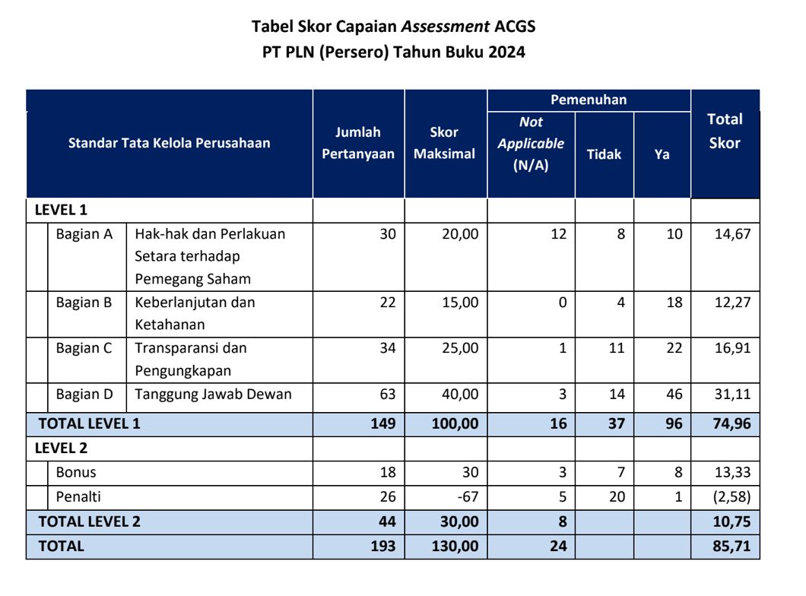
Masing-masing bagian di tiap level berisi pertanyaan yang harus dijawab dengan menampilkan evidence yang sesuai. Total seluruh pertanyaan ada 193 pertanyaan.

ALUR KERJA
- Dalam aplikasi sudah terdapat tabel kertas kerja ACGS, dilengkapi dengan tagging Divisi terkait sebagai BPO.
- User (Divisi sebagai BPO) mengupload dokumen sesuai yang diminta pada masing-masing pertanyaan.
- Nilai skor untuk masing-masing pertanyaan adalah
- 1 (jika evidence terpenuhi dan sesuai)
- 0 (jika evidence tidak terpenuhi)
- N/A (jika tidak dapat diaplikasikan, skor nilai 1)
- Dibuat Tren hasil Skor tiap tahun

=======================================================================

